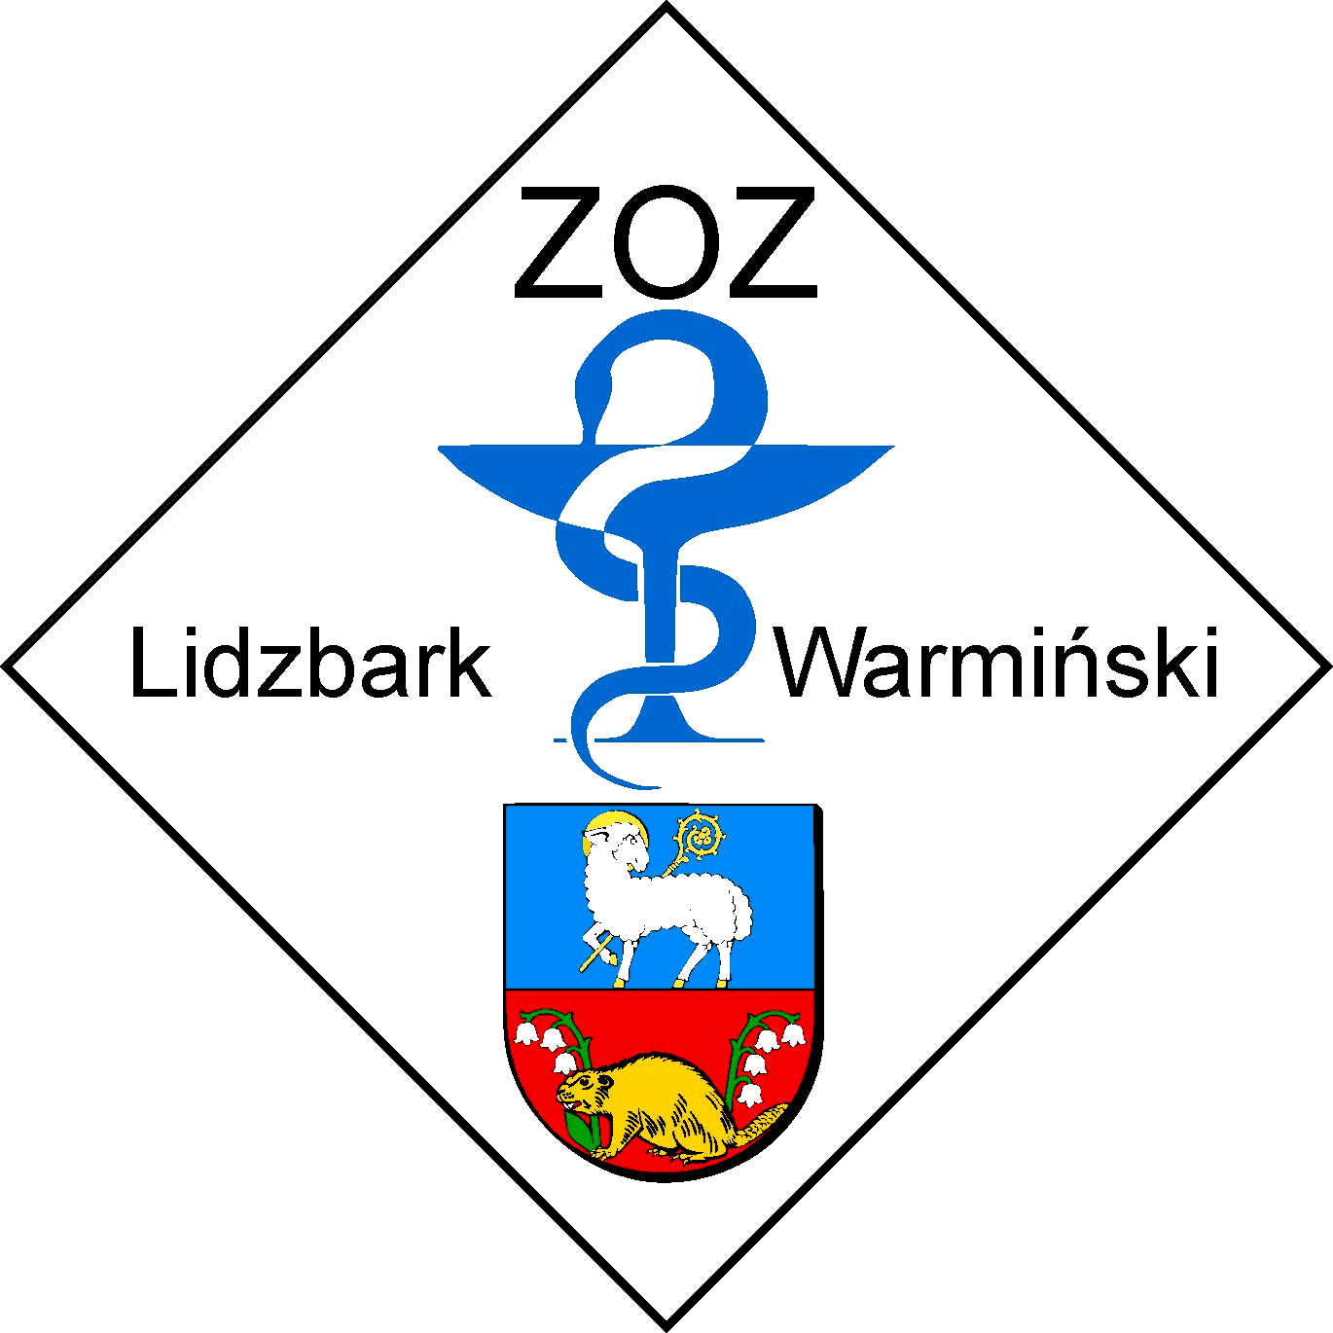

OFERTA
Przyjmujący zamówienie (oferent)
Nazwa: .............................................................................
Adres: ..............................................................................
NIP: ..............................REGON……………………….
KRS: ...............................................................................
Nr księgi rejestrowej podmiotu leczniczego:…………………………….

Zespół Opieki Zdrowotnej w Lidzbarku Warmińskim
(Udzielający zamówienia)
ul. Kard. Stefana Wyszyńskiego 37
11-100 Lidzbark Warmiński

Odpowiadając na ogłoszenie o konkursie ofert z dnia ……… na udzielanie świadczeń zdrowotnych diagnostycznych w zakresie histopatologii na rzecz Zespołu Opieki Zdrowotnej w Lidzbarku Warmińskim oferuję wykonywanie zamówienia zgodnie z warunkami określonymi w Ogłoszeniu o konkursie, Szczegółowych Warunkach Konkursu /SWK/ i załącznikach.
- Oferuję udzielanie świadczeń zdrowotnych diagnostycznych w zakresie histopatologii za cenę:
Zakres świadczeń zdrowotnych diagnostycznych | Wartość netto | Wartość netto słownie | Stawka VAT…..%  Wartość VAT | Wartość brutto
histopatologia

- Oferuję wykonywanie świadczeń zdrowotnych diagnostycznych w zakresie histopatologii
w………………………………………………………………………………………………………(wpisać nazwę i adres podmiotu leczniczego, w którym mieści się laboratorium/ pracownia,
w którym Przyjmujący zamówienie będzie realizował oferowany zakres świadczeń ; wpisać nazwę i adres laboratorium/ pracowni, w którym będą wykonywane świadczenia).

- Oferuję następującą dostępność świadczeń histopatologii w systemie tygodniowym i dobowym w laboratorium/ pracowni wymienionej w pkt. 2……………………………………………………
………………………………………………………………………………………………………
(wpisać poszczególne dni tygodnia i godziny dostępności)

- Termin realizacji umowy –od 01.07.2023 r. do 30.06.2026 r.

- Oświadczam, że w cenie oferty zostały uwzględnione wszystkie koszty wykonania zamówienia
i realizacji przyszłego świadczenia umownego.
- Oświadczam jako Przyjmujący zamówienie, że posiadam uprawienia wymagane do udzielania świadczeń zdrowotnych diagnostycznych będących przedmiotem konkursu, dysponuję personelem medycznym posiadającym wymagane przepisami prawnymi kwalifikacje zawodowe, doświadczenie i uprawnienia do udzielania świadczeń zdrowotnych diagnostycznych w zakresie histopatologii, posiadam właściwe warunki lokalowe wymagane przepisami prawnymi, aparaturę i sprzęt medyczny /diagnostyczny, a także wymagane środki łączności, do udzielania świadczeń zdrowotnych diagnostycznych histopatologicznych.
- Oświadczam, że powyższe warunki udzielania świadczeń zdrowotnych diagnostycznych będę spełniał przez cały okres obowiązywania umowy.
- Oświadczam, że akceptuję 60 dniowy termin płatności prawidłowo wystawionej faktury, zatwierdzonej przez Zamawiającego.
- Oświadczam, że zdobyłam/em konieczne informacje do przygotowania oferty oraz,
że zapoznałam/em się z warunkami zawartymi w ogłoszeniu o konkursie, SWK, projektach umów
i przyjmujemy je bez zastrzeżeń.
- Oświadczam, że podlegam / nie podlegam* wykluczeniu z udziału w postępowaniu
na podstawie art. 7 ustawy z dnia 13 kwietnia 2022 roku o szczególnych rozwiązaniach w zakresie przeciwdziałania wspieraniu agresji na Ukrainę oraz służących ochronie bezpieczeństwa narodowego (Dz. U. 2022 poz. 835).
- Oświadczam, że:
- Zapoznałem/am się z treścią Informacji o przetwarzaniu danych osobowych- stanowiącą zał. Nr 5 do Szczegółowych warunków konkursu,
- Wypełniłem/am obowiązki informacyjne przewidziane w art. 13 lub art. 14 RODO¹⁾ wobec osób fizycznych, od których dane osobowe bezpośrednio lub pośrednio pozyskałem/am
w celu ubiegania się o udzielenie zamówienia publicznego w niniejszym postępowaniu**⁾,
- Osobą uprawnioną do udzielania informacji na temat złożonej oferty, składania wyjaśnień jest
……………………….…………, tel……………….……, e-mail……………………..…………..

13. Osobą odpowiedzialną za wykonanie przedmiotu zamówienia i przyjmowanie reklamacji jest:………….……, tel……………….………, e-mail……….…..…….…

Załącznikami do niniejszej oferty są:
- .
- .

(miejscowość, data) (podpis Przyjmującego zmówienie)

* niepotrzebne przekreślić
**) W przypadku, gdy nie przekazuje danych osobowych innych niż bezpośrednio jego dotyczących lub zachodzi wyłączenie stosowania obowiązku informacyjnego, stosownie do art. 13 ust. 4 lub art. 14 ust. 5 RODO treści oświadczenia Wykonawca nie składa. Wówczas należy usunąć treść powyższego oświadczenia poprzez jego przekreślenia.
1) rozporządzenie Parlamentu Europejskiego i Rady (UE) 2016/679 z dnia 27 kwietnia 2016 r. w sprawie ochrony osób fizycznych w związku z przetwarzaniem danych osobowych i w sprawie swobodnego przepływu takich danych oraz uchylenia dyrektywy 95/46/WE (ogólne rozporządzenie o ochronie danych) (Dz. Urz. UE L 119 z 04.05.2016).

